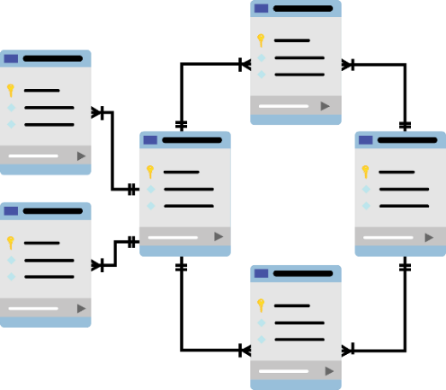

**SQL SERVER**

**Báo cáo Lab 4**

Mã số sinh viên : PS36680

Họ tên sinh viên : Vũ Đăng Quang

Lớp : SD18401

Giảng viên hướng dẫn :

MỤC LỤC

Contents

I. Bài 1: IF ELSE VÀ CASE 3

II. Bài 2: SỬ DỤNG VÒNG LẶP 5

III. Bài 3: QUẢN LÝ LỖI CHƯƠNG TRÌNH 6

# Bài 1: IF ELSE VÀ CASE

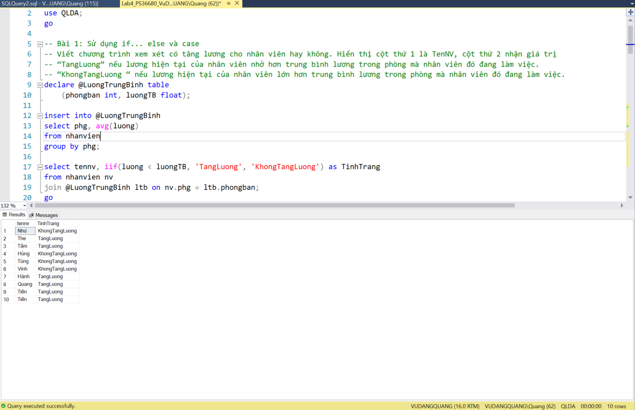

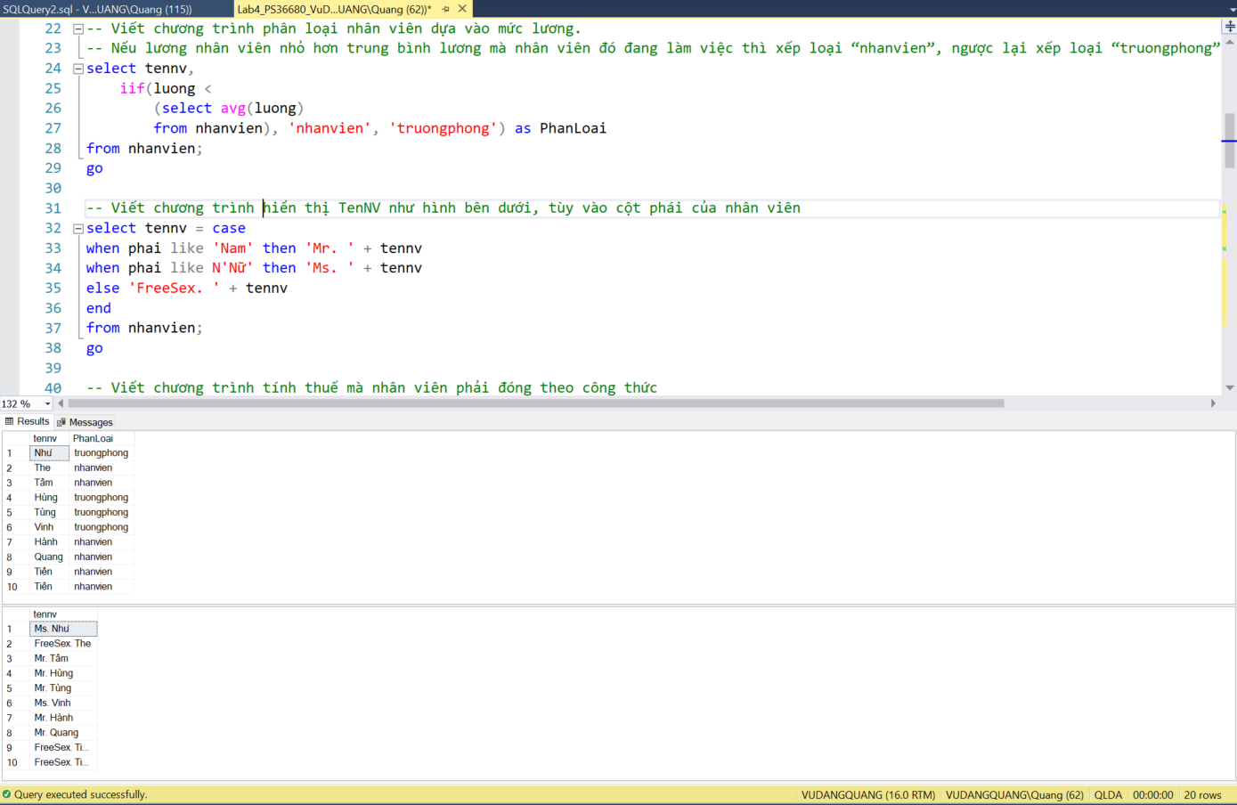

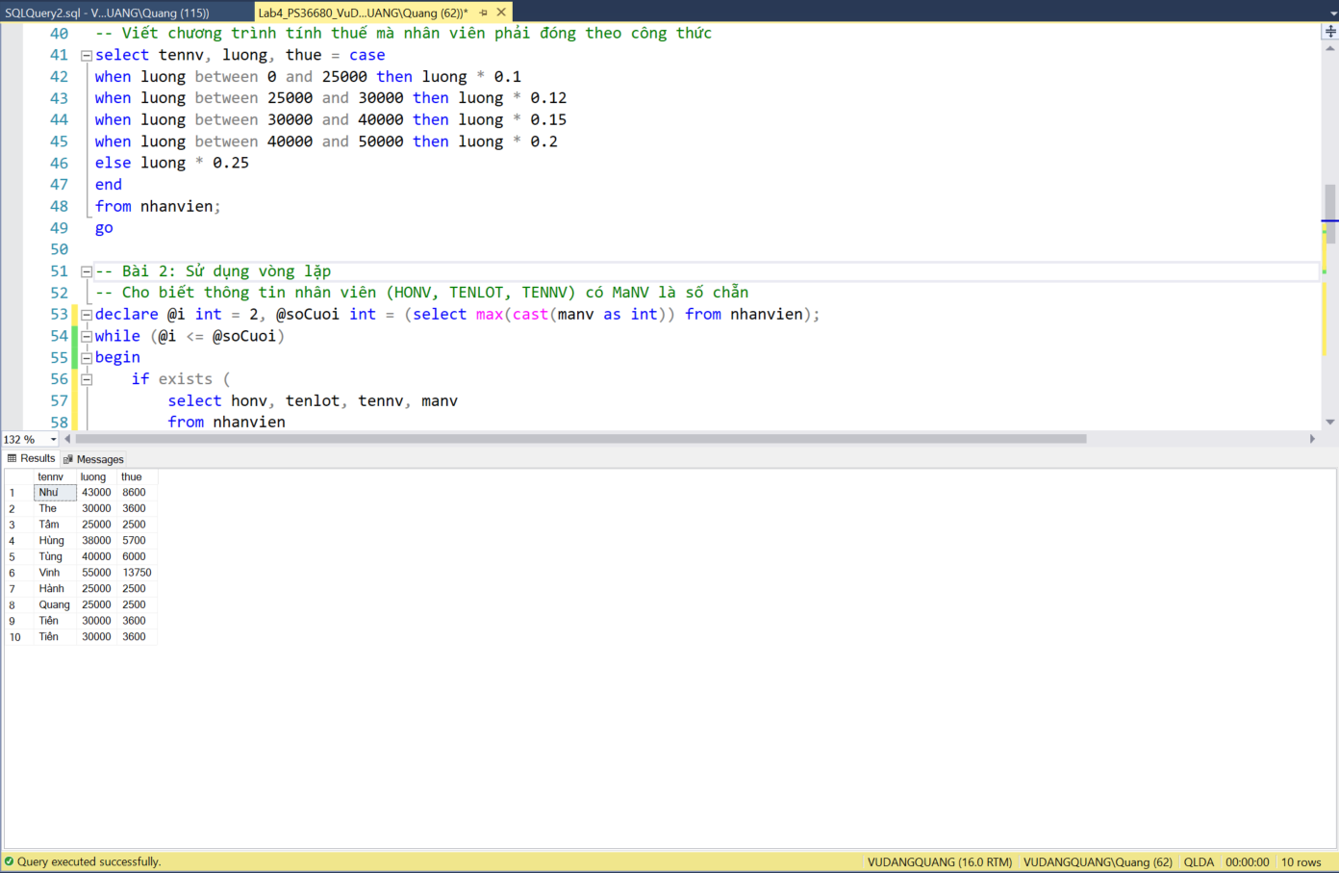

1. Bài 2: SỬ DỤNG VÒNG LẶP

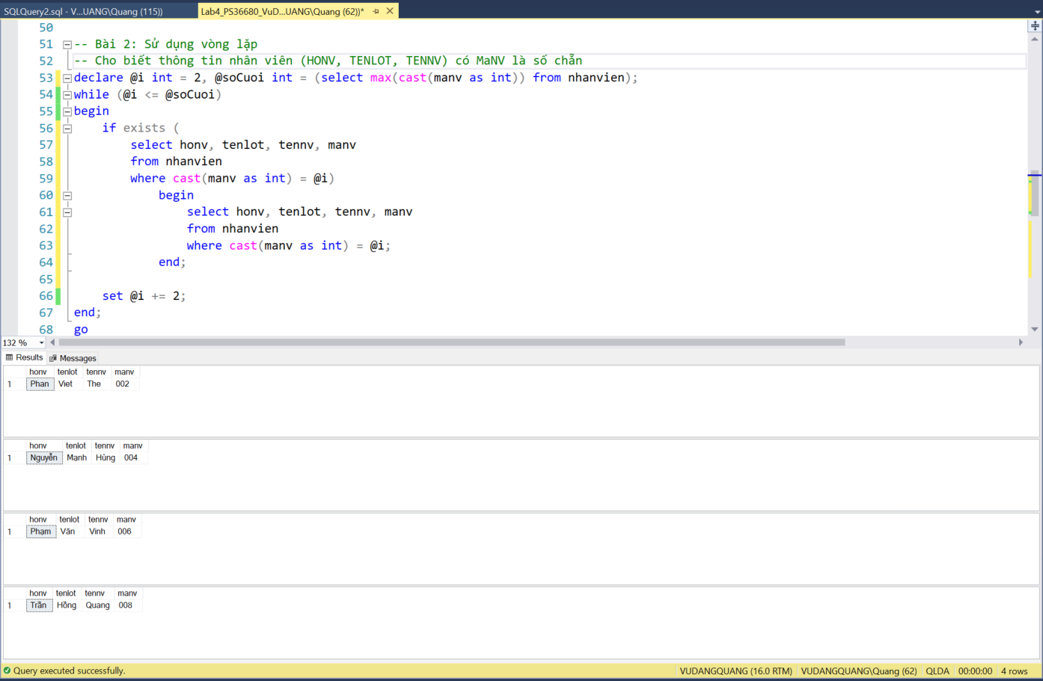

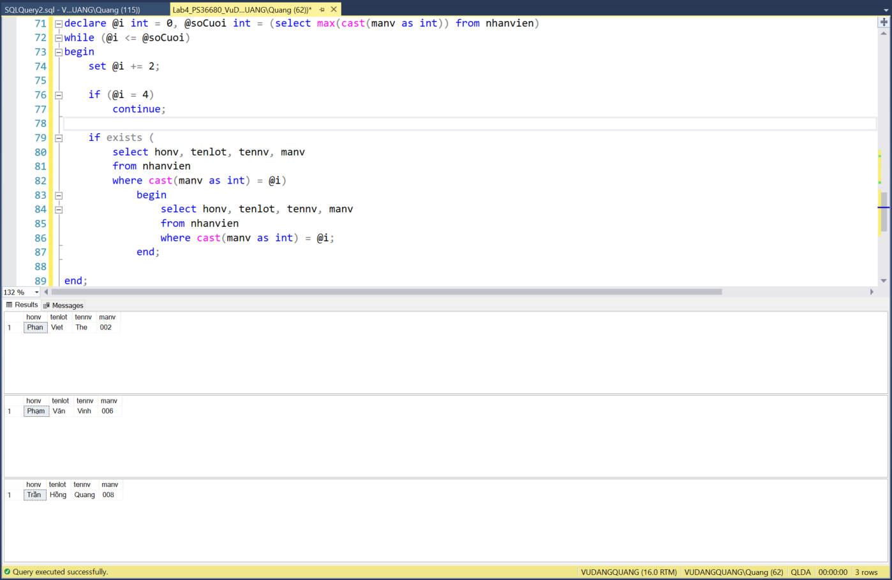

# Bài 3: QUẢN LÝ LỖI CHƯƠNG TRÌNH

